**9 мм Винтовка Снайперская Специальная Модернизированная**

**ВССМ «Винторез»**

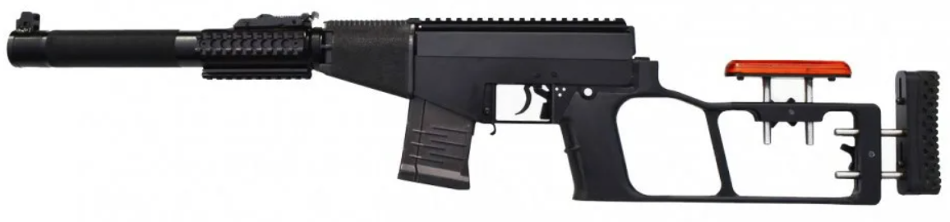

*Рисунок 1 – ВССМ «Винторез» вид слева*

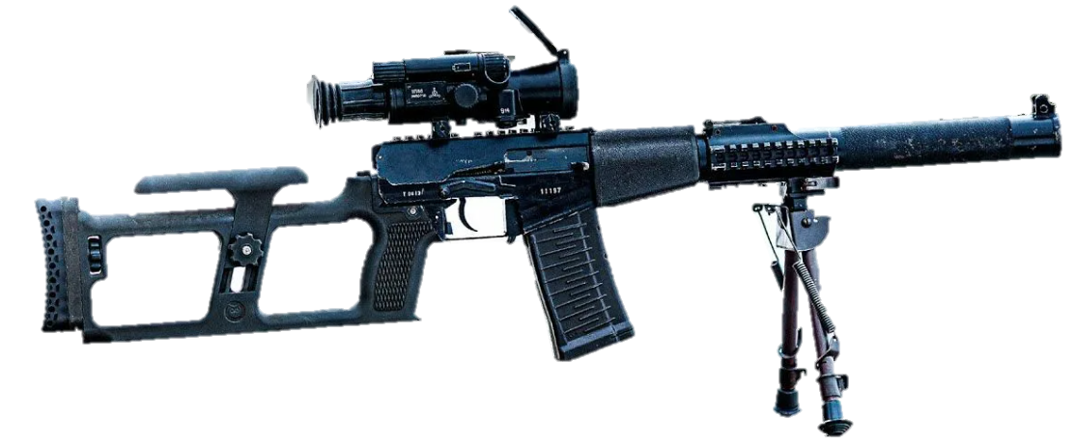

*Рисунок 2 – ВССМ «Винторез» с прицелом 1П86 и сошками вид справа*

ВССМ это модернизация винтовки ВСС «Винторез», разработанная ЦНИИТОЧМАШ. Впервые официально представлена в 2021 году, а разрабатывалась предположительно с 2010 года. В ходе модернизации были внесены следующие изменения: приклад с регулируемым затыльником и подщёчником, убрано крепление «Ласточкин хвост», однако поставлены крепления «планка Пикатинни», расположенные на крышке ствольной коробки и на штатном глушителе, магазин на 30 патронов. Вес винтовки удалось снизить, благодаря использованию новых материалов, состав которых засекречен. Штатным прицелом является прицел переменной кратности (1х – 4х) 1П86.

|  |  |
| --- | --- |
| ТТХ | |
| Патрон | 9х39 |
| Ёмкость магазина | 10 / 20 / 30 патрон |
| Темп стрельбы | 900 выстр/мин |
| Начальная скорость пули | 290 м/с |
| Прицельная дальность | 400 м. |
| Тип автоматики | отвод пороховых газов, поворотный затвор |